Nhóm 7: HỆ THỐNG QUẢN LÝ NHÀ HÀNG TIỆC CƯỚI VÀ CHO THUÊ ĐỒ CƯỚI
Hướng dẫn cài đặt
Sau khi giải nén các file sẽ có 2 file dbQuanLyTiecCuoi3.mdf và dbQuanLyTiecCuoi3_log.lgf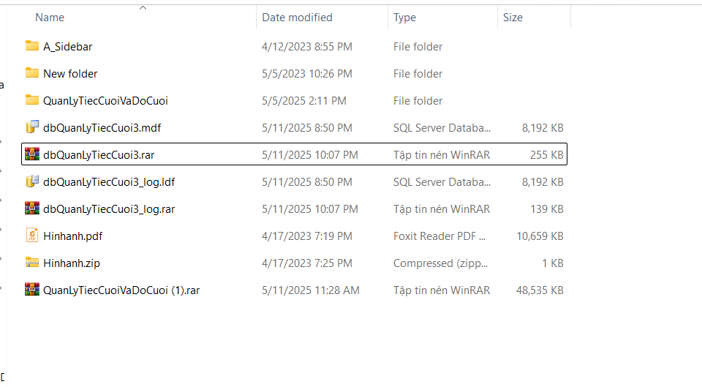
Thưc hiện attach cơ sở dữ liệu
+ Chuột phải database=> attach=> chọn Add
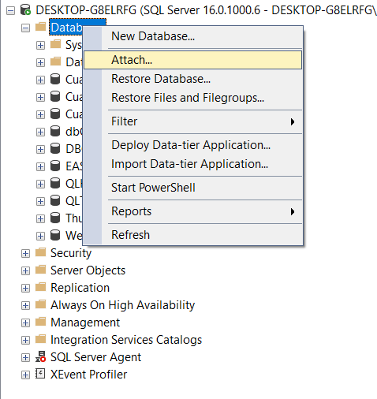
Sau đó tìm đường dẫn chứa file dbQuanLyTiecCuoi3.mdf => chọn Ok
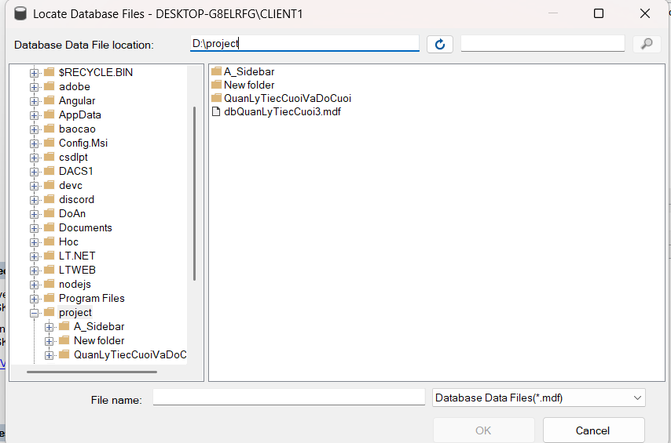
Vào visual studio tại Data Sources => chọn Add New Data Source Chọn Next => Next

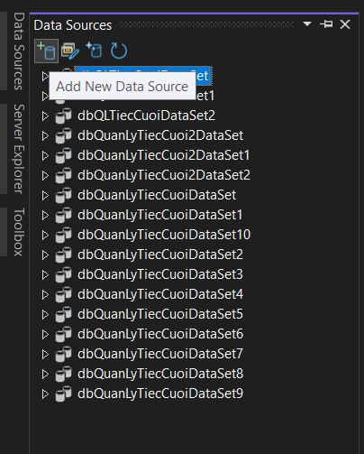
Tại Data Source Configuration Wizard chọn New Connection
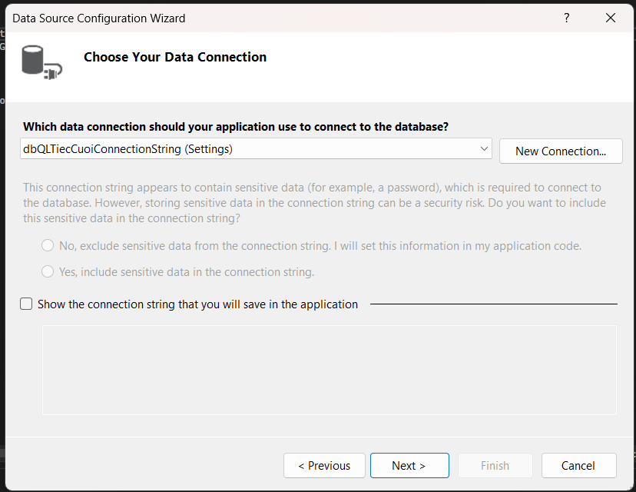
Vào SQL Server lấy đường dẫn Server name
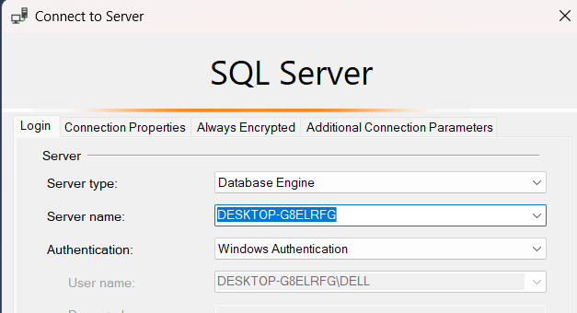
Tại Server name nhập server name vừa lấy được => chọn Trust Server Certificate => tại select or enter a database name chọn cơ sở dữ liệu vừa attach => Ok => Next => Next.
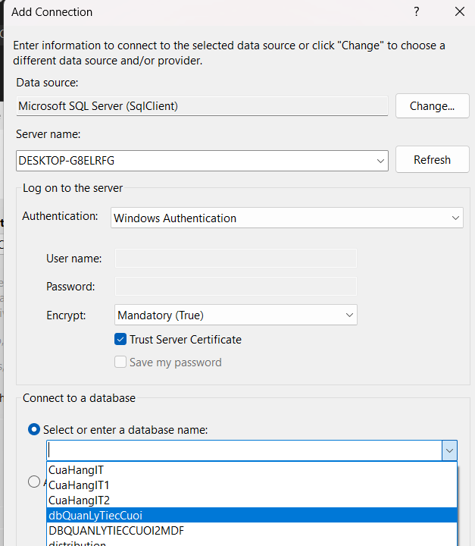
Tại Data Sources Configuration wizard tích Table => chọn finish
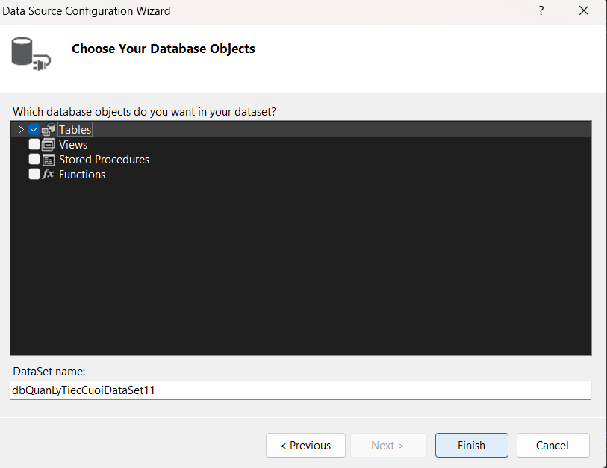
Vào file function.cs thay đổi đường dẫn tại
con.ConnectionString = global::QuanLyTiecCuoiVaDoCuoi.Properties.Settings.Default.dbQuanLyTiecCuoi2ConnectionString1;
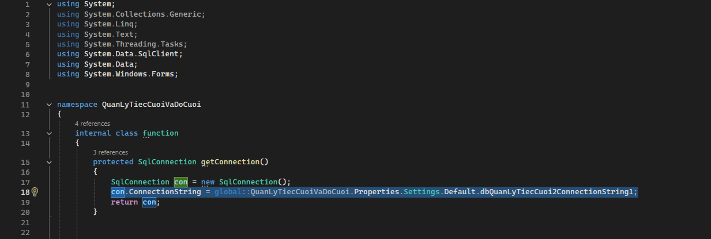
Lưu ý đường dẫn sẽ giống như name trong file App.config nhưng có thêm Default.
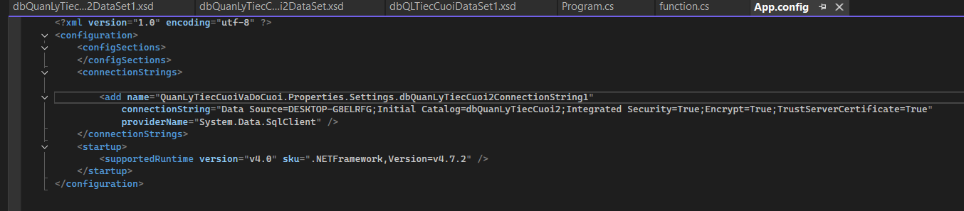

Khi chạy hệ thống
Tên tài khoản là 123
Mật khẩu là 123
